Instalación y Levantamiento del servidor.
Para levantar el servicio se debe tener en cuenta que en el servidor deberá tener disponibilidad de 2 puertos.
- Un puerto para conexión al servicio administrativo (proyecto de laravel) ej: 9494
- Un puerto para comunicación del websocket.
Es necesario instalar el xampp versión 7.4.30 y configurar la base de datos y el servicio de apache para que se levanten en los puertos deseados. (Si quedan como localhost no hay problema).
También se debe instalar el composer para la ejecución del artisan (no es necesario una versión en específico)
Una vez instalado se debe hacer un import de la base de datos, para ello debemos ejecutar el xampp y levantar las instancias del servidor de apache y mysql.
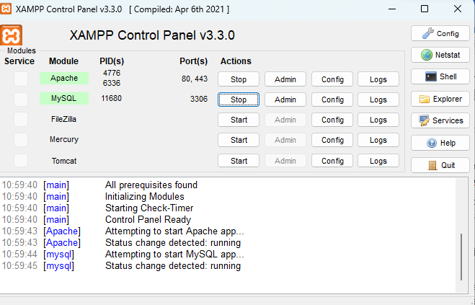
Luego debemos entrar a la administración de la base de datos con el botón Admin de Mysql en el panel de control de xamp, se abrirá el navegador por defecto con la vista de la base de datos en phpmyadmin.
Una vez allí debemos crear una base de datos con el nombre deseado. En el archivo hqsTurnTicket.sql adjuntado en el comprimido de instaladores, dentro de la base de datos creada darle click en el botón import, allí nos permitirá seleccionar un archivo para importar.
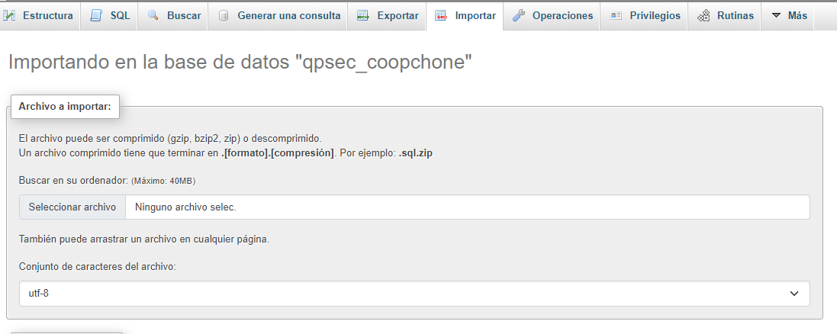
Se abrirá una ventana de explorador y seleccionamos el archivo sql y luego importamos.
En la carpeta htdocs de xampp copiar el proyecto hqsTurnTicket, luego abrir una instancia de cmd y ubicarse en la carpeta del proyecto.
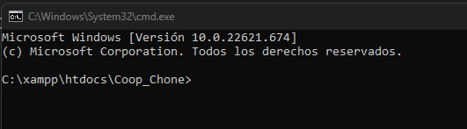
Una vez allí para levantar el proyecto dentro de la red del servidor es necesario conocer nuestra ip, para ello debemos ejecutar ipconfig y seleccionamos nuestra dirección ipv4 (si ya conocemos nuestra ip omitir el paso):
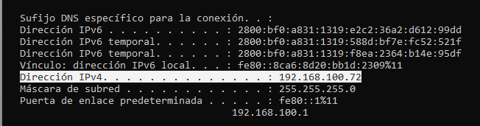
En el ejemplo es 192.168.100.72, luego para levantar ejecutamos el siguiente comando (puerto 9494 es un ejemplo):
php artisan serve --host=192.168.100.72 --port=9494
Luego debería aparecer el siguiente mensaje:
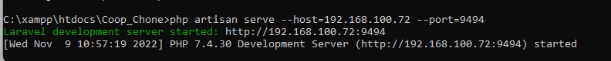
Hasta este punto el servicio está levantado dentro de la red local donde se encuentra el servidor.
Dentro de la carpeta del proyecto encontramos el archivo .env allí hay que configurarle la base de datos, de la siguiente manera
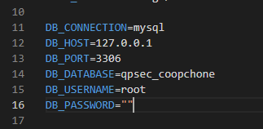
En nuestro caso la base de datos no tiene contraseña y el usuario es root, tal como está por defecto con la instalación del xampp. Solo hay que tener en cuenta el nombre de la base de datos que nosotros creamos, en este caso de ejemplo qpsec_coopchone.
Una vez guardado deberíamos ya tener conexión al servicio y poder hacer un login
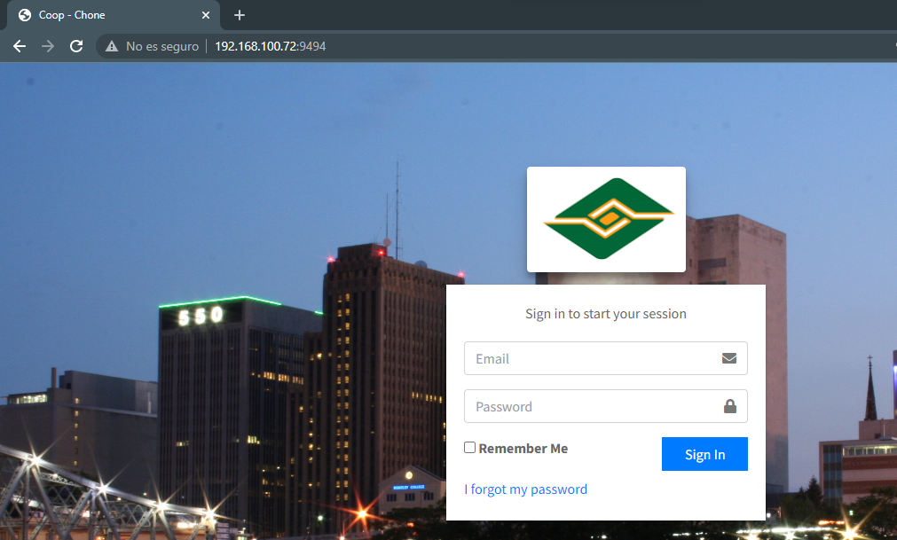
El siguiente paso es levantar el websocket, para ello antes de levantarlo debemos ir a la siguiente ruta dentro del proyecto /config/broadcasting en esta parte debemos tener ya claro nuestra ip donde levantamos el servicio y el puerto que usaremos en el websocket, en nuestro caso usaremos el 6003, acorde a ello debemos modificar las líneas 59 y 60 con nuestra ip y nuestro puerto para web socket.
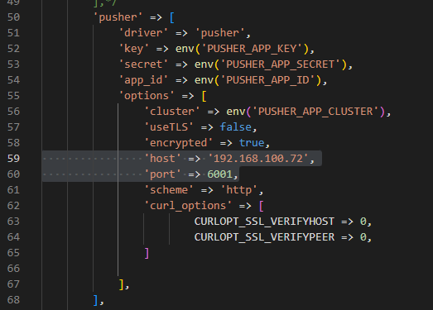
Guardamos y luego podemos ya levantar el web socket. Para ello simplemente ejecutamos en otra instancia de cmd el siguiente comando con nuestra ip respectiva:
php artisan websockets:serve --host=192.168.100.72
Recibiremos el siguiente mensaje.
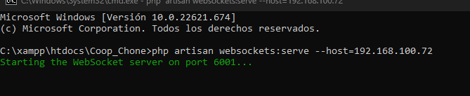
Con esto ya temenos la aplicación de turnos y tickets levantado y listo para ser utilizado.

INSTALACIÓN DE API PARA AUTENTICACIÓN DE WHATSAPP
En el kiosko para la emisión de documentos si es necesario un tipo de autenticación podemos manejar la opción de autenticar usuarios por un código enviado al whatsapp. Para ello requeriremos de la instalación de nodejs en el servidor. También un número de whatsapp que quedará configurado para que de este número se envién los mensajes con las claves de autenticación a los clientes.
Instalación de Nodejs.
En nuestro caso usaremos la versión 18.12.1, para ello soo abrimos el instalador y seguimos los pasos dejando todas las opciones tal como viene por defecto, finalmente veremos una ventana como se muestra a continuación:
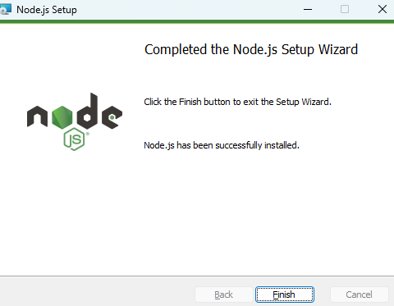
Luego tomamos el comprimido WhatsApp API y lo descomprimimos en el disco local C. En este punto necesitamos un puerto para comunicación de el servidor de whatsapp API, para ello dentro de la carpeta del “WhatsApp API” abrimos el archivo index.js y en la línea 9 editamos el puerto deseado, en nuestro caso el 3009:
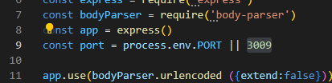
Además en la línea 29 y 30 es necesario que pongamos nuestra ip del servidor.
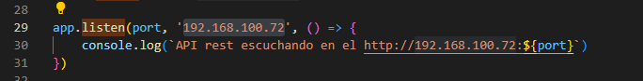
Ahoraa abrimos una cmd y nos ubicamos en la carpeta de “Whatsapp API”.Primero ejecutamos: npm update para evitar conflictos a la hora de ejecutar.
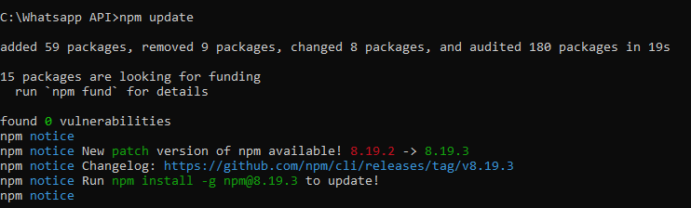
Ahora ejecutamos el siguiente comando:
node index.js
Y aparecerá lo siguiente:
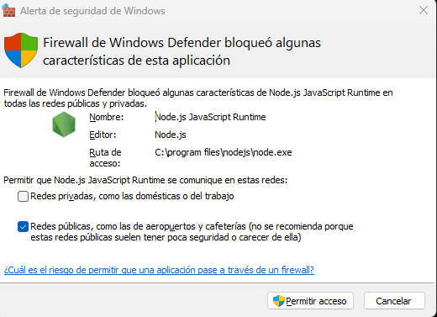
Aparecerá una ventana como la siguiente y le damos click en permitir acceso:

A continuación aparecerán unos códigos qr para que escanemos con la aplicación de whatsapp, es preferible para esta parte tener la ventana de la cmd en pantalla completa para que el código no salga distorsionado.
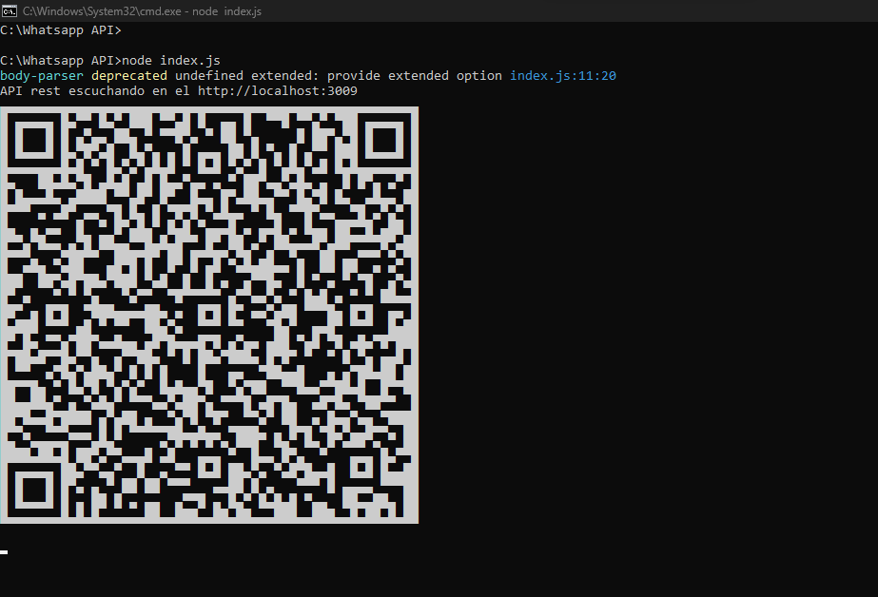
El código caduca cada minuto por lo que si nadie escanea generará uno nueva cada vez que caduca.
Una vez escaneado el código y todo esté configurado aparecerá el siguiente mensaje:
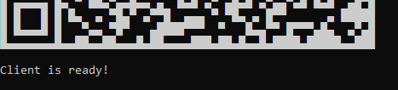
Para probar que todo funcione alguien puede escribir “¡ping” al whatsapp configurado en el servidor y de forma automática debe responder “¡pong”. Si esto no ocurre entonces existe un conflicto en la aplicación.
En el proyecto es conveniente revisar en la ruta “/resources/views/kiosko/datos_cliente”. Allí está la función generarOTP donde se hace una llamada asíncrona con Ajax por lo cual se debe asegurar que la url de la llamada apunte al servicio levantado en node.
El endpoint de node tiene la forma “/send/code/:numero/:código” como un método GET.

